WatcHGoodS

1. Penjelasan website

* Home

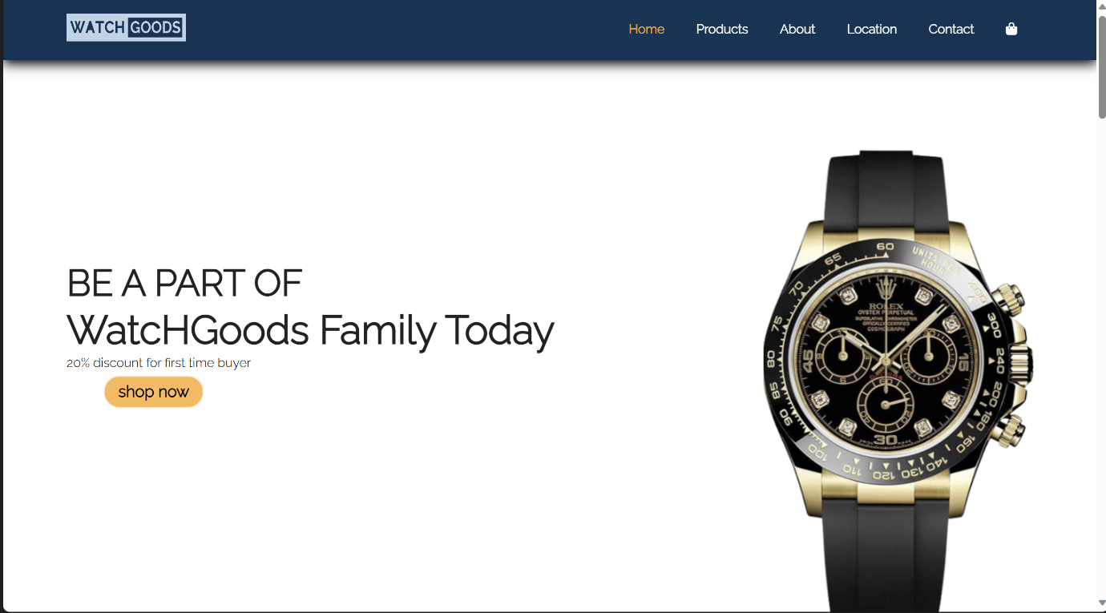

* Navbar : berisi logo dari bisnis, kemudian headline dari website seperti Home, products, about, location, contact, dan shopping bag
* 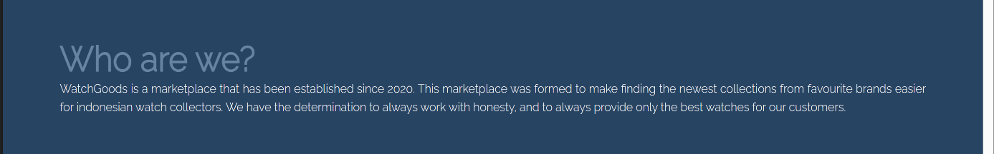Hero section : tampilan awal atau pembuka sebuah website, yang diharap bisa menarik user yang membuka website.
* Quality : Berisi penjelasan singkat tentang website / usaha yang dibuat

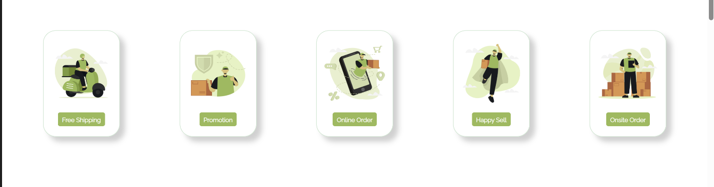

* Service : berisi tentang layanan yang diberikan dalam usaha yang dijalankan



* Promotion : berisi tentang penawaran yang diberikan atau ditawarkan

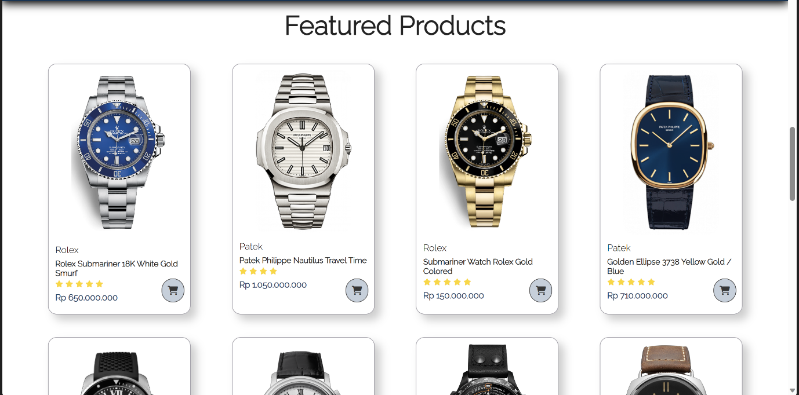

* 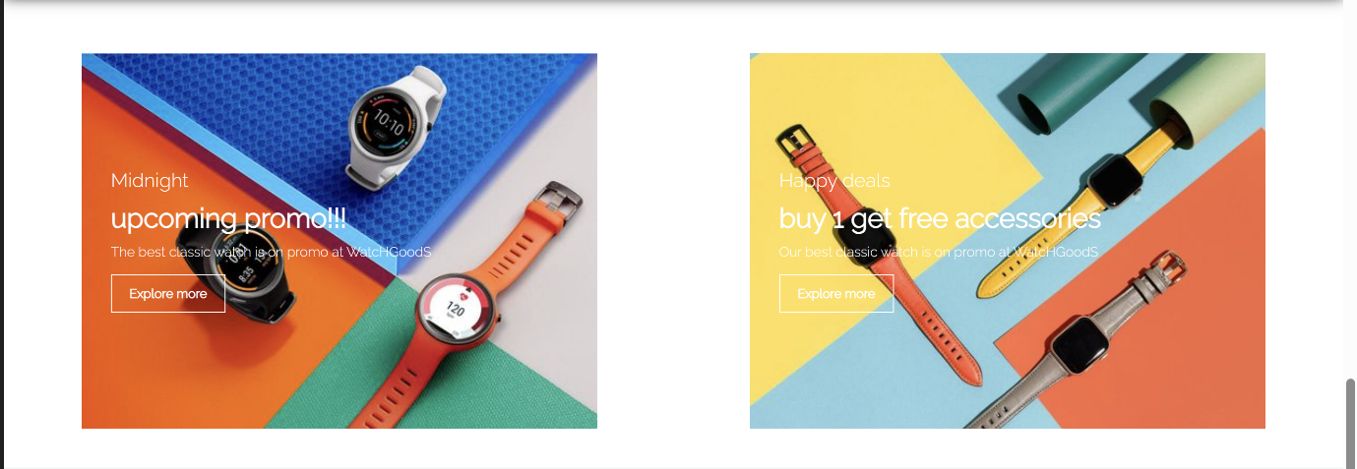Featured products : berisi tentang produk unggulan yang sedang di jual pada website
* Promotion 2 : berisi tentang penawaran lainnya yang lebih menarik dari website
* 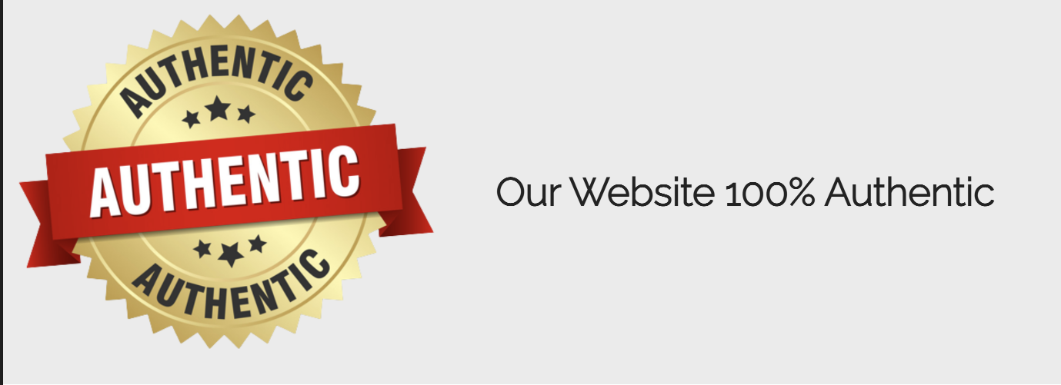Authenticity : berisi tentang keaslian dari website



* 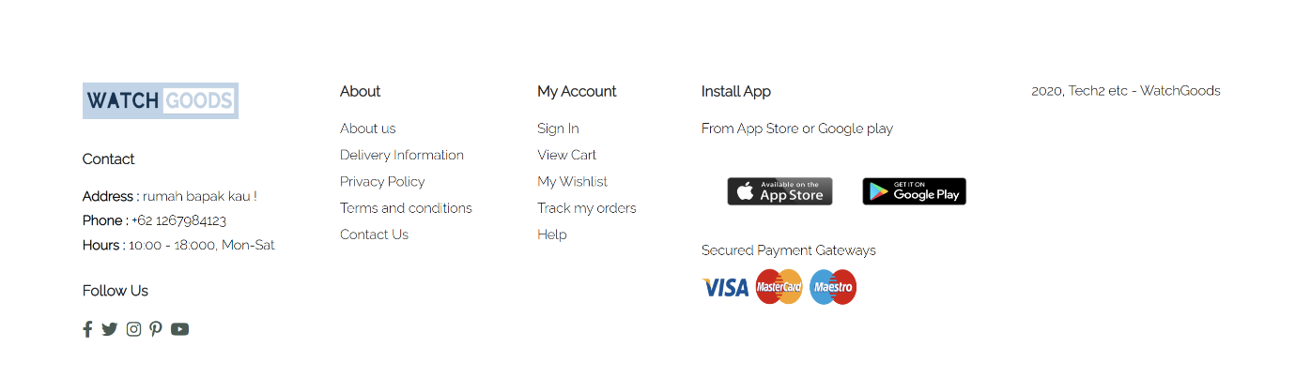Newsletter : sama hal seperti koran pada umunya yang nantinya akan mengirimkan penawaran ke email masing – masing email
* Footer : berisi tentang informasi tambahan secara singkat tentang website
* Products



* Navbar : berisi logo dari bisnis, kemudian headline dari website seperti Home, products, about, location, contact, dan shopping bag
* 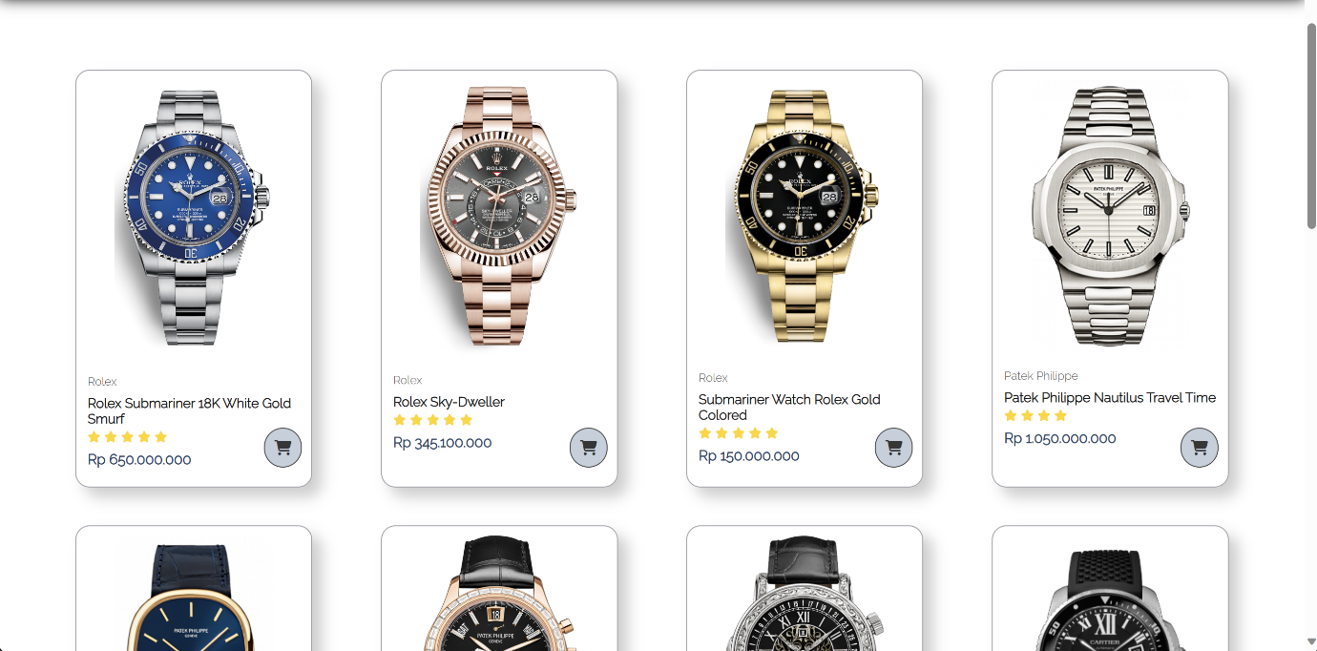Page header : sebagai hiasan awal dan slogan awal yang dianggap dapat menarik pelanggan
* 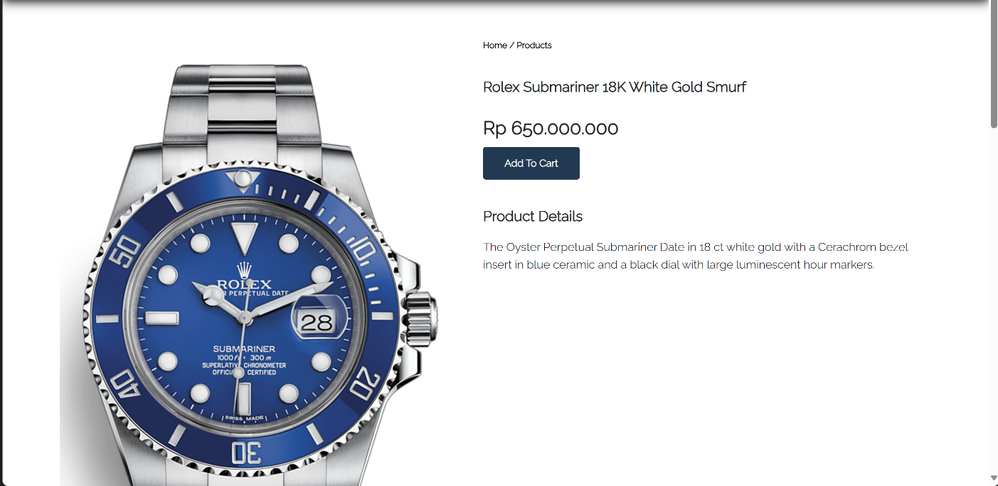Products : berisi produk – produk yang ingin dijual, yang di urutkan berdasarkan merk untuk mempermudah user
* Product details : berisi tentang detail dari barang yang dijual, informasi lanjut, harga, dan merk
* Newsletter : sama hal seperti koran pada umunya yang nantinya akan mengirimkan penawaran ke email masing – masing email
*  Footer : berisi tentang informasi tambahan secara singkat tentang website
* About
* 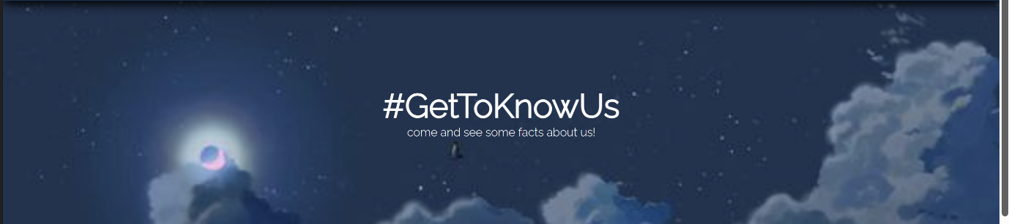Navbar : berisi logo dari bisnis, kemudian headline dari website seperti Home, products, about, location, contact, dan shopping bag
* 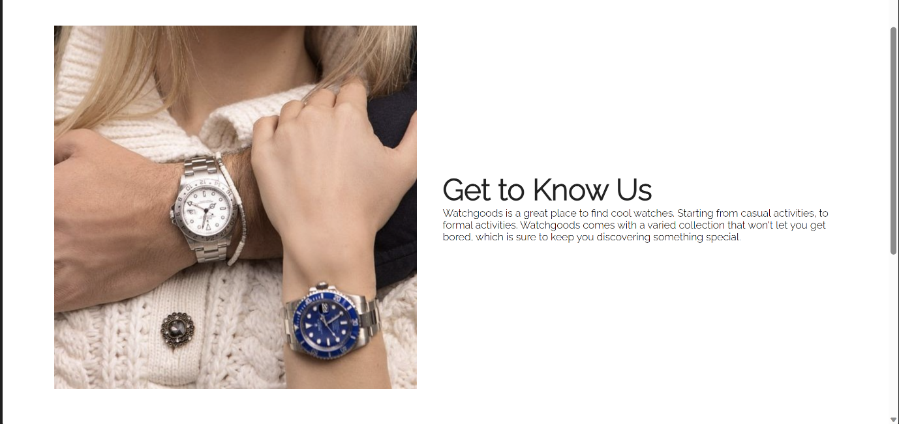Page header : sebagai hiasan awal dan slogan awal pada page yang dianggap dan diharapkan dapat menarik pelanggan
* Get to know us : berisi informasi lanjutan yang lebih spesifik tentang bisnis
* Newsletter : sama hal seperti koran pada umunya yang nantinya akan mengirimkan penawaran ke email masing – masing email



* Footer : berisi tentang informasi tambahan secara singkat tentang website
* Location



* Navbar : berisi logo dari bisnis, kemudian headline dari website seperti Home, products, about, location, contact, dan shopping bag

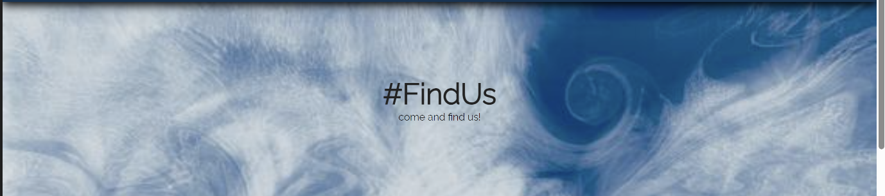

* Page header : sebagai hiasan awal dan slogan awal yang dianggap dapat menarik pelanggan

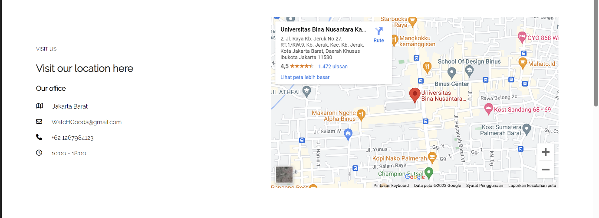

* 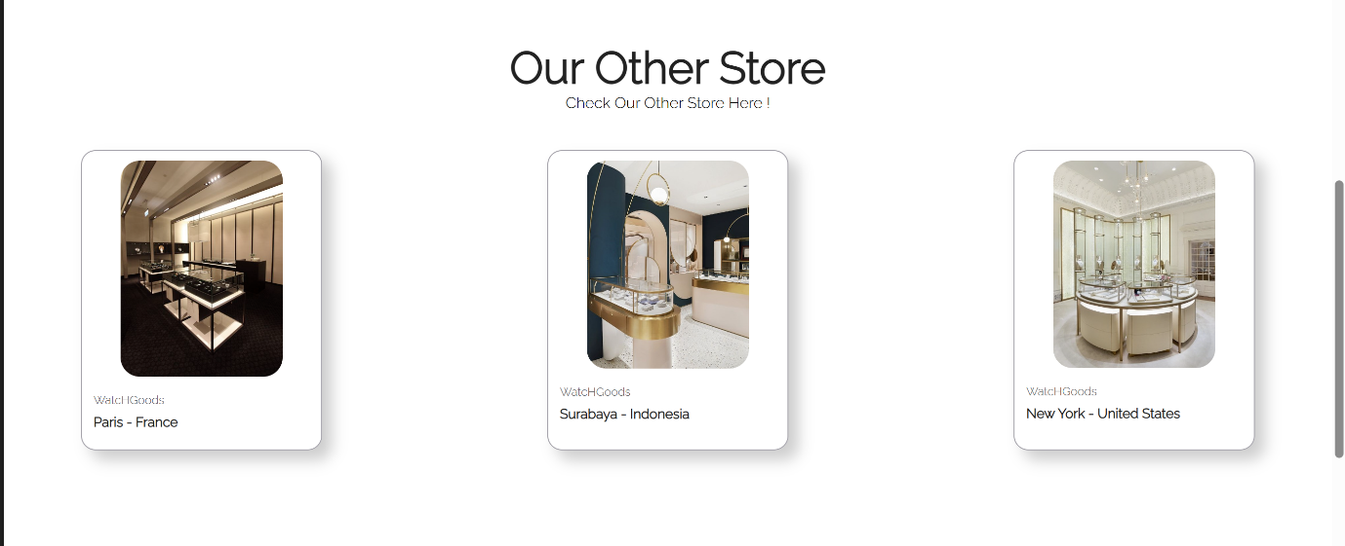Location : Pada bagian ini berisi tentang informasi lokasi utama dari bisnis, dan juga terlampir map, email,nomor handphone, dan jam kerja
* Other Location : Pada bagian ini berisi tentang lokasi lain dari bisnis yang ada di seluruh dunia



* Newsletter : sama hal seperti koran pada umunya yang nantinya akan mengirimkan penawaran ke email masing – masing email



* Footer : berisi tentang informasi tambahan secara singkat tentang website
* Contact
* Navbar : berisi logo dari bisnis, kemudian headline dari website seperti Home, products, about, location, contact, dan shopping bag

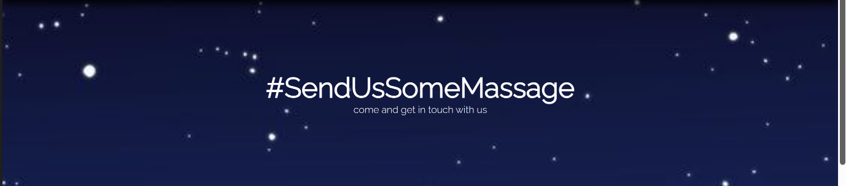

* 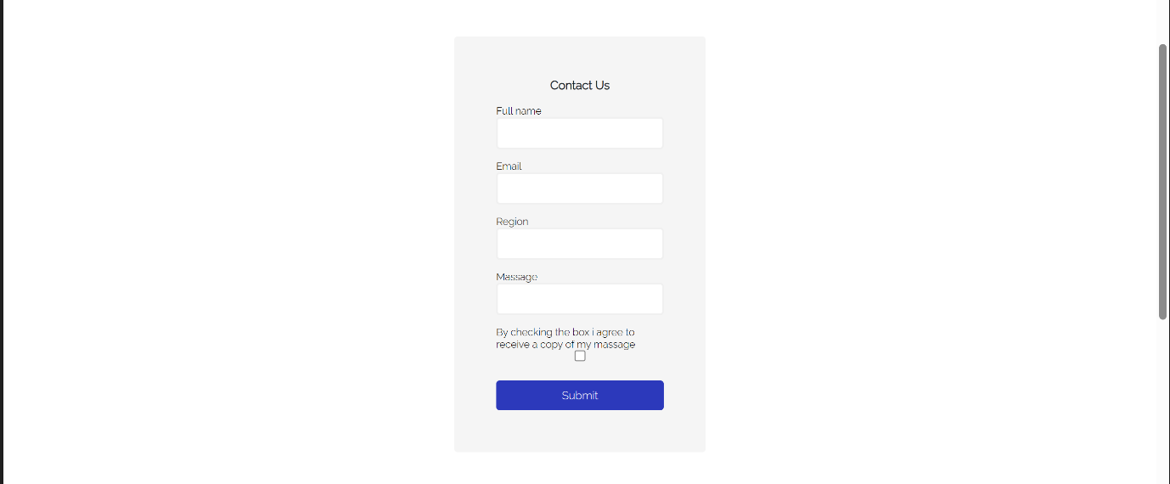Page header : sebagai hiasan awal dan slogan awal yang dianggap dapat menarik pelanggan
* Contact us : sebagai sarana mempermudah user untuk mengirim pesan kepada perusahaan jika ada masukan dan tambahan untuk membangun bisnis



* Newsletter : sama hal seperti koran pada umunya yang nantinya akan mengirimkan penawaran ke email masing – masing email



* Footer : berisi tentang informasi tambahan secara singkat tentang website

1. Link referensi :

<https://youtu.be/p5XWFVt9tY8>

<https://youtu.be/P8YuWEkTeuE>

[(5) Pinterest](https://id.pinterest.com/business/hub/)

1. Link Figma :

<https://www.figma.com/file/2YXOdKr8i6HwA3klnZxkcu/Project-HCI?type=design&node-id=71%3A6&t=BY9GFjBtjVTbL1fK-1>